Holzhütte 3 x 2 Meter
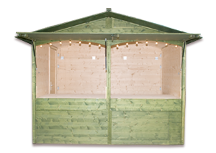 | Grundfläche: | Breite 3 m x Tiefe 2 m  Höhe außen 2,10 m und  in der Mitte 2,45 m
 | Material | dreischichtig verleimte Fichtenholzplatten,  innen Natur belassen  Holzfussboden

Eingang
Die Eingangstür ist 65 cm breit und 1,80 m hoch, von außen mit Schlüssel/ Schließzylinder, von innen mit Türdrücker zu öffnen. Die Türe befindet sich
an der Seitenwand rechts oder links.

Verkaufsfläche
Die Thekenfläche beträgt 2,90 Breite und x 0,90 m Tiefe.

Dach/Vordach
Das Dach besteht aus mehrfach lasierten Holzplatten.
Der Dachüberstand beträgt an den Seiten ca 20 cm und nach vorne ca.
40 cm. Bei geöffneter Klappe entsteht ein Vordach von ca. 100 cm Tiefe.
Die Klappen werden durch Gasfedern geöffnet. (siehe Bilder unten)

Beleuchtung
Über der Theke sind 2 Reihen Glühbirnen angebracht (je 7 Stück, 15 W-E14, 220 Volt)
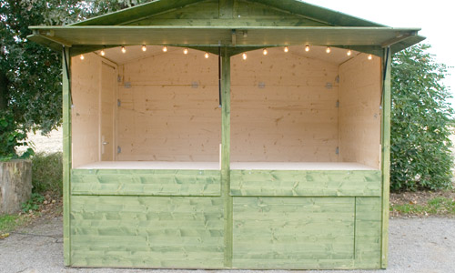 | 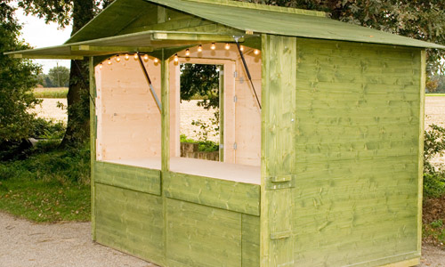 | 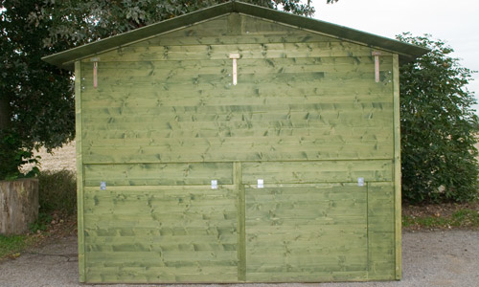
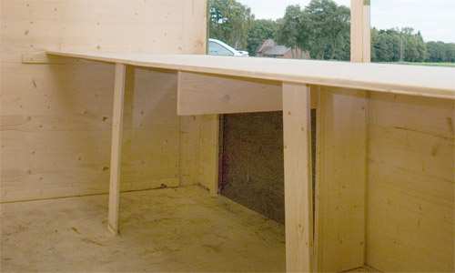 | 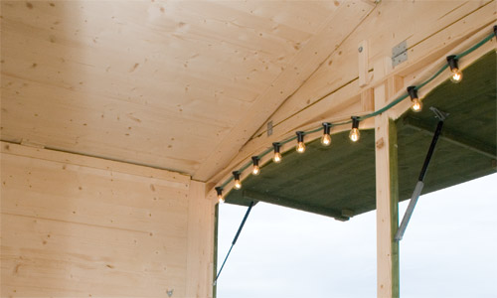 | 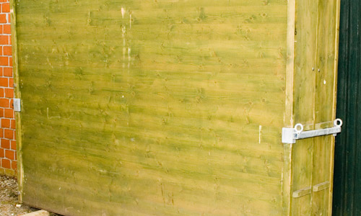

OpenMind ManagementService - Anke Peters - Unterkohlfurth 45 - 42349 Wuppertal
Tel. 0202 - 870 64 18 - Fax 0202 - 870 64 19 - Mobil 0171 88 28 320 - mail@omms.net

